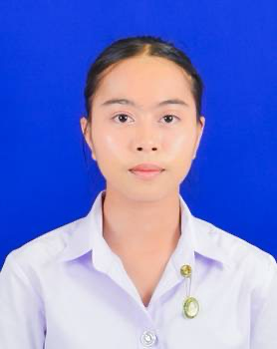**ประวัติส่วนตัว**

ข้อมูลส่วนตัว

* ชื่อ–นามสกุล: นางสาวจิณห์นิภา พลับผล
* ชื่อเล่น: ฟ้าใส
* วัน/เดือน/ปีเกิด: 10 กันยายน 2547
* คณะ/สาขาวิชา: คณะวิทยาศาสตร์ สาขาเทคโนโลยีสารสนเทศ
* ปีการศึกษา: 2568

ความถนัด/ความชอบ และสิ่งที่ประทับใจในสาขาวิชา

* ความถนัด/ความชอบ: -
* สิ่งที่ประทับใจในสาขาวิชา: -

สถานที่ที่ชอบในมหาวิทยาลัย

* สถานที่ที่ชอบ: โรงอาหาร
* เหตุผล: ของกินเยอะ ราคาถูก